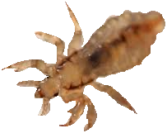

Вшивая жизнь
Выпуск № 3 МАЙ 2014 г.

Наши рубрики:
- Новости группы «ВША»………………………..1
- Немного творчества……………………………..1
- Вокруг света……………………………………..7
- Вкусно готовим………………………………….8
- Письма от наших читателей………………….…9
- Новинки техники…………………………….….9

Сенсация – возрождение группы «ВША»!

Как стало известно журналистам «Вшивой жизни», 12 мая 2014 г произошло возрождение знаменитой молодёжной группы «ВША»! Группа «ВША» распалась в сентябре 2011 г. и в течение 2,5 лет от артистов не было никаких новостей. Напомним, участницы группы (Анна и Светлана) познакомились друг с другом в 1994 г., когда обе учились в 1-м классе. Ещё тогда на уроке труда маленькие девочки-первоклассницы собирали из конструктора людей и ввинчивали им в голову болты, означавших вшей и гнид. Уже в те далёкие годы юные участницы знали толк во вшивом деле!
В детском лагере в 1999 г. был написан первый хит – «Над котлетой в тихом парке», положивший начало великому творческому пути.
Позднее, к участницам присоединился брат Анны – Иван, и группа приобрела современный облик. За время работы группы было выпущено около 150 песен, снят фильм «Зачарованные», состоявший из 4-х серий, записано несколько эфиров на Вшивом радио, транслируемом на вшивых волнах, а также запущена работа журнала «Вшивая жизнь».
На сегодняшний день участники полны свежих идей. Уже 18 мая 2014 г. был снят клип на песню «На природе». Однако вместо Ивана в клипе участвовал Александр. Относительно дальнейшего участия Александра вместо Ивана участницы давать комментарии пока отказываются.

Немного творчества…

На природе. (15.04.2006-16.04.2006 г.)

1 Летом я живу на даче с унитазом во саду.
И во время тухлой срачи дверь свою я не запру,
Так как нету тама двери, нету крыши и стены,
И замков там нету, но они мне не нужны!

Припев: Белоснежный унитазик там стоит.
Среди яблонь белизной своей блестит.
Вонь повсюду, да вонь повсюду,
Да вонь повсюду моя.

2 И когда сажусь я какать, то у всех я на виду.
Пусть завидуют соседи- никуда я не уйду!
На башку мою упали яблонь множества плоды.
Хорошо, что это, ну, к примеру, не дубы!

Припев: Белоснежный унитазик там стоит.
Среди яблонь белизной своей блестит.
Вонь повсюду, да вонь повсюду,
Да вонь повсюду моя.

3. И как только я закончу обсирания свои,
Жопу вытру я родную о колючие кусты.
На кустах уже немало среди веток и листков
Гавница скопилось из ошмётков и брусков.

Припев: Белоснежный унитазик там стоит.
Среди яблонь белизной своей блестит.
Вонь повсюду, да вонь повсюду,
Да вонь повсюду моя.

Вокруг света
Сельское хозяйство и животные Тундры.

Тундра – наиболее развитый сельскохозяйственный район России. Там выращивают кукурузу, подсолнечник, томаты и олений мох – сфагнум. Разводят оленей, медведей, баранов и тёлок (коровы).
Из овечьей шерсти шьют шубы и носки. В тундре работает молочно – мясной завод.
Первое место занимает Нижегородская ярмарка.

Государственное устройство (Х век).
Имеется Государственная Дума во главе с императором, который правит первобытным обществом. Шаман имеет частную собственность. Крестьянин зависит от феодала.

В 60-70-ые годы XVIII века произошёл промышленный переворот, который сверг императора и поставил на трон царя – батюшку. Дворяне уже не имели частной собственности, а кто её имел – расстрел на месте.
Тундра – аграрная часть России.

В 1883 году К.Мэксим изобрёл станковый пулемёт – редкое возрастание интереса человечества.

Вторая империя в тундре.
За 5 лет промышленное производство возросло на 54%. Люди, перестав бездельничать, начали работать. Это помогло развитию экономики.
Именно в это время были написаны такие картины, как «Арест пропагандиста», «Запорожцы пишут письмо турецкому султану».

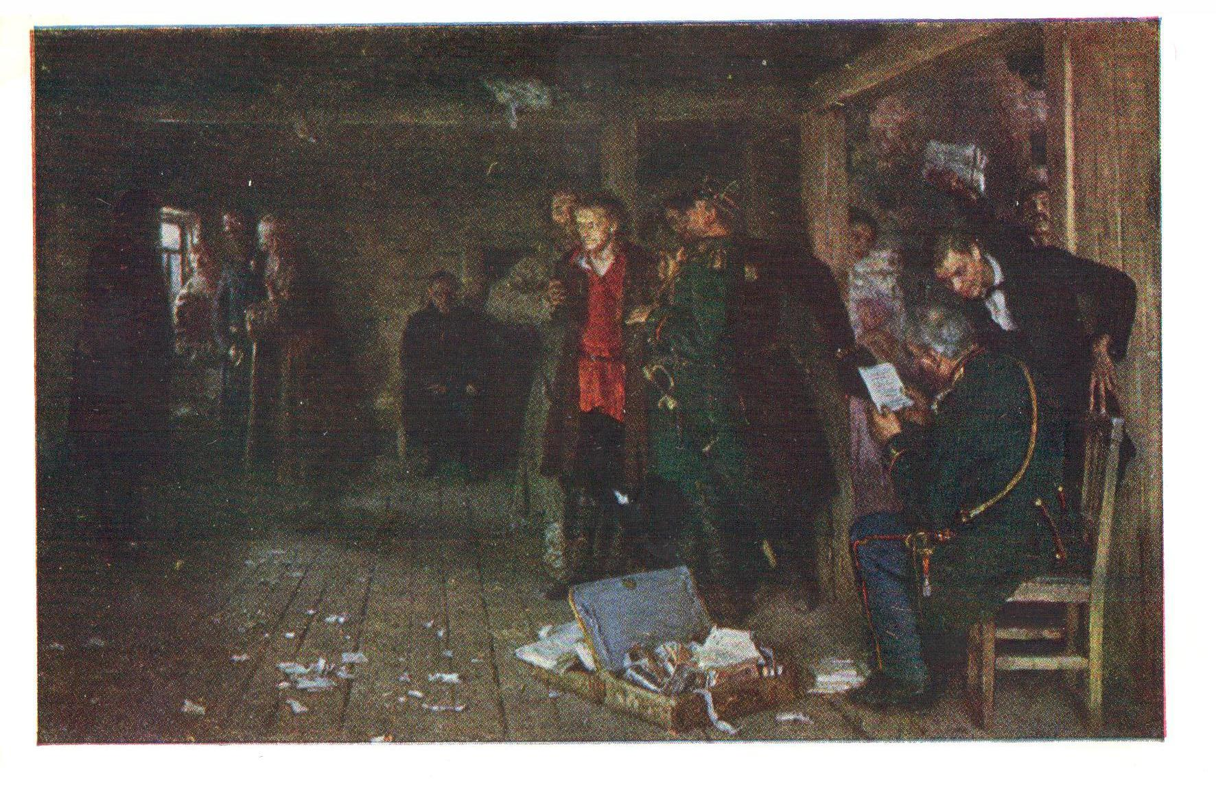
И.Е. Репин «Арест пропагандиста»

Вкусно готовим!
Отбивная из какашки под соусом «Вкусняшка»

Здравствуйте, дорогие читатели «Вшивой жизни»! Совсем недавно произошло одно величайшее событие в мире музыки – после долгого молчания 2,5 года группа «ВША» воссоединилась с новым хитом «Смех». Редакция нашей газеты предлагает Вам отметить это замечательное событие шикарным столом! В честь воссоединения предлагаем приготовить вот такой вкусненький рецептик: «Отбивная из какашки под соусом «Вкусняшка»»

Ингредиенты:
1. 3-4 какашки в форме колбаски
(можно и побольше – на усмотрение вашей жопы)
2. Масло растительное
3. 1 литр прокисшей мочи.
4. 1 стакан муки
5. Соль и специи по вкусу.

Для приготовления соуса вам понадобятся:
1. 0,5 литра свежей блевотины
2. 1 луковица
3. 100 гр. только что выдавленного из ваших прыщей гноя
4. 20 гр. свежих личинок.

Приготовление:
1. Мочу соединить с мукой в отдельной миске, добавить соль и специи.
2. Какашки отбить молотком.
3. Полученную отбивную обвалять в панировочной смеси. Обжарить 10 минут на сковородке на среднем огне с добавлением растительного масла до золотистой корочки. Затем выкладываем на противень, смазанный маслом.
4. Режем лук.
5. Соединяем блевотину, гной и порезанную луковицу.
6. Взбиваем эту смесь блендером.
7. Поливаем сверху наши отбивные.
8. Запекаем в духовке 20-25 мин. при температуре 1800^{С}.
9. За 5 минут до приготовления нашу «Вкусняшку» сверху посыпать личинками.
Рекомендуется подавать с охлажденной мочей.
Приятного аппетита!

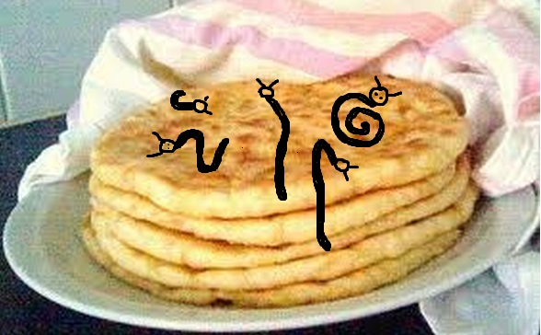

Письма наших читателей

Здравствуйте, уважаемая редакция «Вшивой Жизни»!
Меня зовут Прохор Прокофиевич! Мне 76 лет. Я из села Поносовка. Недавно узнал, что мега-популярная группа «ВША» вновь запела! В нашем селе вас все очень любят, ценят и уважают. Хочу передать огромный привет от всех жителей Поносовки, особенно от нашего председателя колхоза Серафима Лаврентьевича!
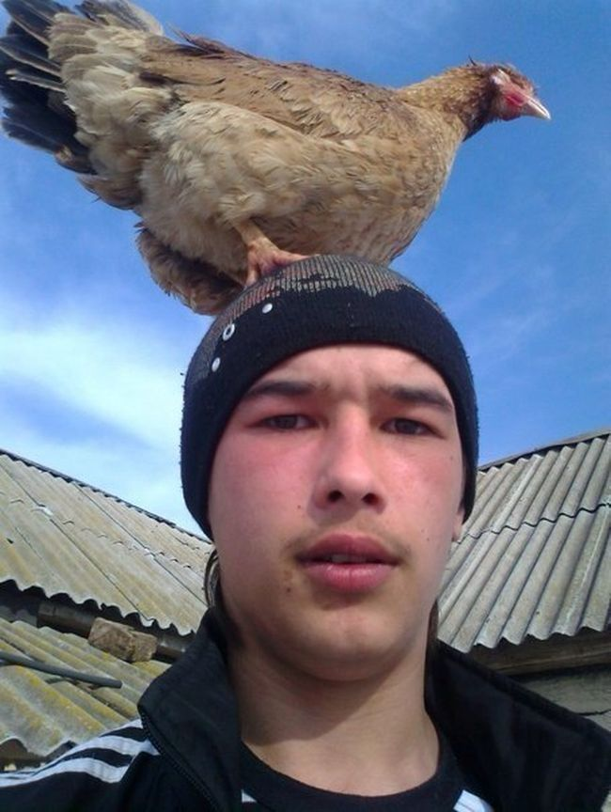
Обрадовались не только мы люди, но и наша скотина во дворе, особенно курочка Глаша (о ней чуть ниже отдельная история). Как только мы узнали о таком радостном событии, сразу накрыли на улице столы и всем селом закатили «пир на весь мир». До утра горланили «вшивые» песни, такие как «Течет дрисня», «Перданул», «Унитаз», а некоторые строчки из песен воплощали в жизнь (я имею ввиду исполняем песню и делаем, то о что поём). Особенно удачно получалось наклонится к соседу за столом за соплей и пердануть ему под морду. А дети в пустые бутылки налили отвратительной мочи и ходили торговать ею на трассу.
Во время празднования произошел небольшой казус. Дело в том, что наша курочка Глаша очень сильно переживала распад группы и не срала 2,5 года!!! Мы ей и слабительное давали, и что только не делали. Не хочет срать – и все тут. Но чудо свершилось 18 мая, когда «ВША» воссоединилась. Мой внучок Глебушка гулял во дворе и от радости запел песню «Запор». Глашенька услышала знакомые звуки, взлетела и села Глебушке на голову. Вот тут-то и свершилось настоящее чудо! Все, что Глаша копила в себе 2,5 года (все свои шлаки и отходы, все свое гавно) она вывалила ему на голову. Глебушка оказался по уши в дерьме. Но он особо не переживал по этому поводу, а наоборот, на радость Глаше исполнил ей весь «вшивый» репертуар.
Вот так в нашем селе ценят и уважают Вас и Ваше «вшивое» творчество.
Здоровья Вам и творческих успехов!!!
Гавноедов П.П., село Поносовка.

Новинки техники
Уважаемые читатели "Вшивой жизни"! Хотим представить вам такую новинку, как вшивый телевизор. Спешим сообщить, что этот уникальный телевизор состоит исключительно из вшивых деталей. Все они пропитаны и смазаны самым лучшим, даже отборным говном. Кое-где к деталям припаяны блошки и породистые вши, отчего телевизор показывает суперчеткое изображение. Плюс в телевизоре уже настроены ваши любимые каналы: ВША-фильм, ВША-клип, ВША-music, а также все новостные, географические и развлекательные каналы, показываемые естественно во вшивом формате. Пока выпущено три модели этого прекрасного телевизора с логотипом "ВША"
Они прошли вшивый контроль и уже ждут вас, дорогие друзья! Спешите купить!!

